Министерство науки и высшего образования и Российской Федерации

федеральное государственное бюджетное образовательное учреждение высшего образования

**"**Российский экономический университет имени Г.В. Плеханова"

**МОСКОВСКИЙ ПРИБОРОСТРОИТЕЛЬНЫЙ ТЕХНИКУМ**

**ОТЧЁТ**

**По дисциплине: «МДК 01.04 Системное программирование»**

09.02.07 Информационные системы и программирование

Специальность: Программист

|  |
| --- |
| Выполнил студент |
| Группы П50-3-22 Кирилов Д.С. |
|  |
| «____» _______ 2024 года |
|  |

Москва 2024

Практическая работа №4

Цель работы: Написать программу на C++, предлагающую пользователю четыре опции обработки слова: переворот, удаление гласных, удаление согласных и перемешивание букв.

1. Написать функцию, которая переворачивает слово

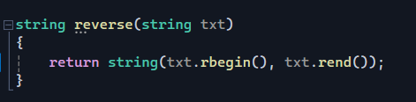

Рисунок . Функция переворота слова.

1. Написать функцию, которая будет убирать гласные из слова

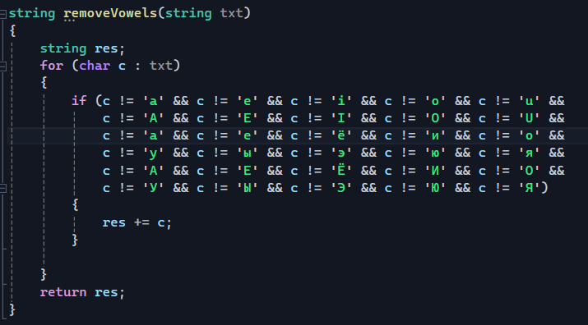

Рисунок . Функция убирающая гласные.

1. Написать функцию, которая будет убирать согласные из слова

По аналогии из предыдущего пункта, пишем функцию которая убирает согласные из слова

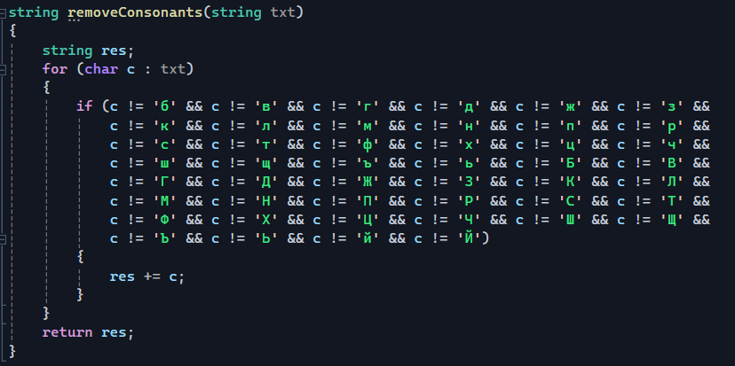

Рисунок . Функция убирающая согласные.

1. Написать функцию, которая будет Рандомно раскидывать буквы заданного слова.

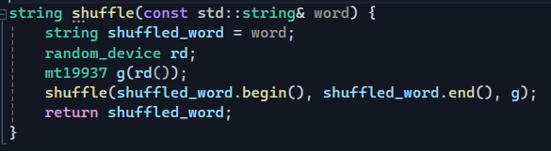

Рисунок . Функция, которая будет Рандомно раскидывать буквы заданного слова.

1. Объединение всего выше написанного.

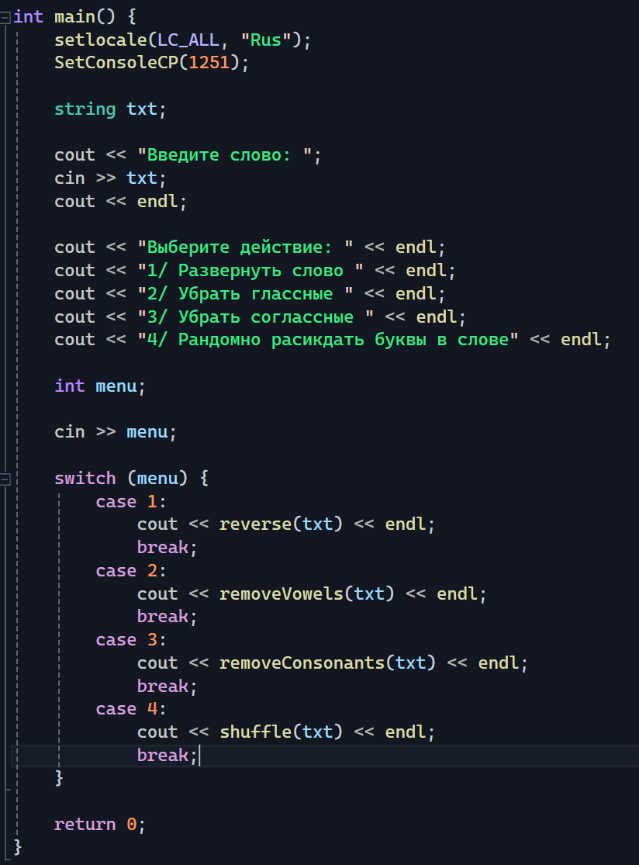

Рисунок . Код функции main.

1. Тест программы

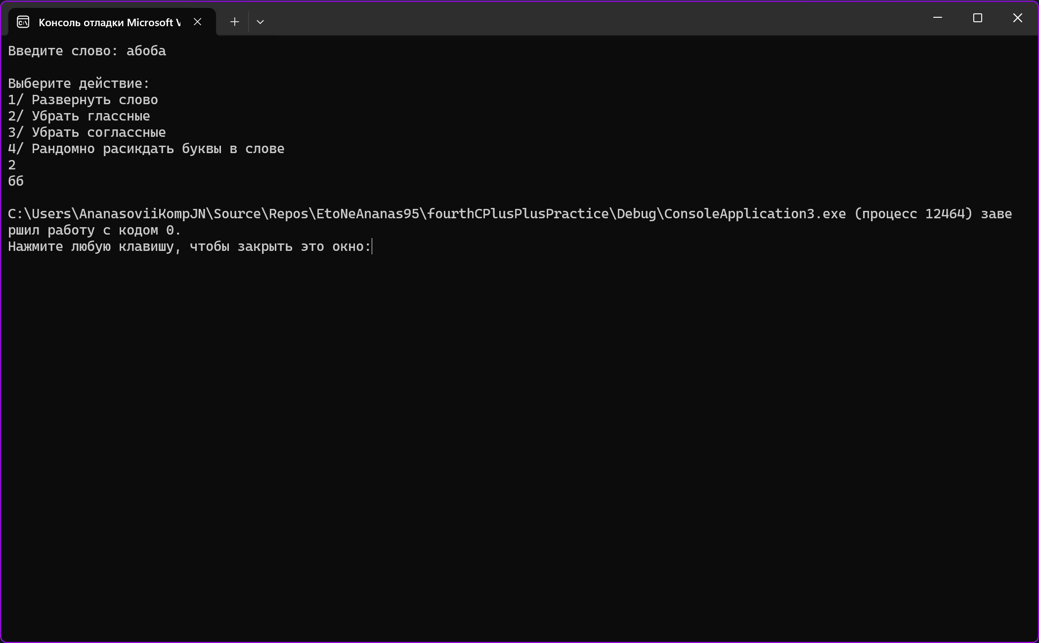

Рисунок . Тест программы

Вывод: Разработана программа на C++, предоставляющая пользователю интерфейс с выбором четырех опций для обработки введенного слова: переворот, удаление гласных, удаление согласных и перемешивание букв.